欢聚一堂迎新春，快快乐乐幸福年

——记闵朱居委迎春联欢会

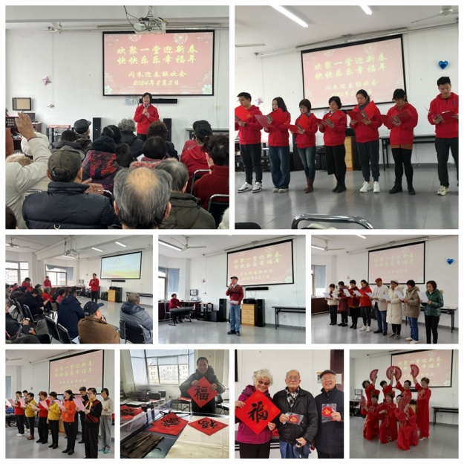

金龙献瑞迎新春，岁月悠悠福临门。年关将至，为营造欢乐祥和的社区春节氛围，闵朱居委在2024年2月5日上午于4楼活动室召开闵朱迎春联欢晚会，围绕“迎新春、幸福年”主题开展诗朗诵、合唱、舞蹈等表演，展示个人才艺、凝聚团结共识。本次联欢会共有80位居民参与。

诗歌朗诵《老有老的骄傲》声情并茂，颂出了老年群体经历生活沧桑仍旧潇洒快乐、怡然自得的美好心态，以及在珍惜时间的同时，努力创造自身价值、社会价值的奔跑者姿态，令人动容。

歌曲《明天会更好》《茉莉花》《让我们荡起双桨》《故乡的目光》借由歌声唱出对新年的企盼、对未来的期待，大家歌声洪亮、神采飞扬，彰显出神采奕奕、容光焕发的精神状态。

舞蹈《水韵江南》由闵朱社区的姐妹情社区舞蹈队倾情演出，他们手势优美，舞步轻盈，裙摆随舞动飘逸，灵动优美。岁月不曾压垮她们，反而赋予她们更多的活力。

另外，当中穿插党史知识竞赛，围绕党史党章展开，充分调动活动氛围，大家举手作答，积极响应。

最后，居委全体人员为大家带来朗诵《新年，你好》，一句“阖家欢乐福满园，事事顺心步步高”饱含居委干部们对居民最衷心的新年祝福；一句“老去又逢新岁月，春来更好有花枝”寄托着对来年社区工作的美好愿景。祝愿闵朱居委及社区居民在甲辰龙年工作顺利、生活顺心！

闵朱居委

2024年2月5日